Pag 198

Usability

Es la propiedad que señala en cuanto es fácil para el usuario completar una tarea.

Usability comprende las siguientes áreas

-Learning system features

Es lo que hace el sistema para ser más fácil para el usuario cuando el usuario no conoce el sistema.

-Using a system efficiently

Es lo que hace el sistema para hacer más fácil la operación para el usuario, ejemplo dar más opciones para que el usuario tenga más control de la operación.

- Minimizing the impact of errors

Lo que hace el sistema para minimizar posibles errores del usuario (como opción de cancelar).

-Adapting the system to user needs.

Lo que hace el sistema para facilitar al usuario la operación, ejemplo: llenar automáticamente algunos campos u opciones para llenar campos.

-Increasing confidence and satisfaction

Lo que hace el sistema para retroalimentar al usuario durante tareas largas, y retroalimentar sobre la tarea terminada.

Escenario

|  |  |
| --- | --- |
| Fuente de estimulo | El usuario final |
| Estimulo | El usuario desea:  -aprender el sistema  -usar el sistema eficientemente  -minimizar el impacto de los errores  -que el sistema se adapte al usuario  -la posibilidad de configurar el sistema para facilidad del usuario |
| Artefacto | El sistema o porción del sistema |
| Entorno | El sistema en tiempo de ejecución |
| Respuesta | El sistema provee de las funcionalidades apropiadas o anticipar las necesidades del usuario. |
| Medida de la respuesta | Se representa con las siguientes medidas (métricas)  -tiempo en efectuar la tarea  -número de errores  -número de tareas completadas  -satisfacción del usuario  -tiempo perdido en recuperarse de errores  -tiempo en conocer el sistema |

De este modo, se definen categorías de tácticas

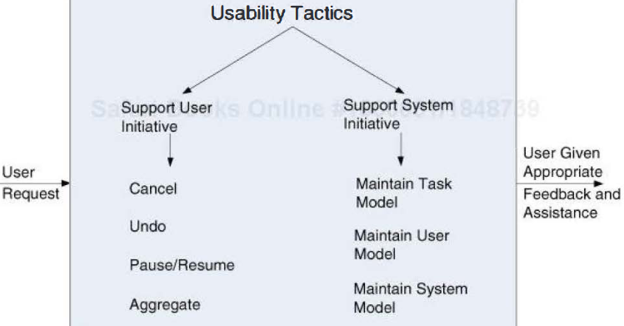

1. Support User Initiative

Con el sistema en operación la retroalimentación es muy importante

* 1. Cancel

La operación de cancelar bloqueando la acción actual y los recursos

* 1. Undo

Para ejecutar Undo el sistema mantener suficiente cantidad de información para regresar al estado anterior y restaurarlo

* 1. Pause/resume

Cuando un usuario inicia una tarea larga es importante una opción de pausa y continuar, se requiere una optimización de los recursos en estos casos.

* 1. Aggregate

En operaciones repetitivas se espera que el sistema de la opción de hacer algunas operaciones en bloque o el poder de aplicar una acción a múltiples elementos. Ejemplo: en procesador de palabras aplicar un cambio de Font a varios párrafos.

2 Support System Initiative

Cuando el sistema toma iniciativa se sugiere que se base en un modelo de usuario, la situación en usabilidad es que el usuario complete la tarea o que el sistema ayude en completar esa tarea.

2.1 Maintain task model

El modelo de tarea determina el contexto de modo que el sistema actúa adecuadamente.

2.2 Maintain user model

Este modelo representa explícitamente el conocimiento que el usuario tiene del sistema, representa la conducta del usuario, este modelo ayuda a planear la retroalimentación o sugerencias al usuario, estas acciones se les conoce como customization o adecuación del sistema al usuario.

2.3 Maintain system model

El sistema mantiene un modelo explícito de sí mismo, determinar cierta conducta para el usuario, de esta manera puede llegar a predecir el tiempo en que una tarea debe ser terminada por el usuario, en caso contrario el sistema dará una retroalimentación o sugerencia.

contrastar contra las decisiones arquitecturales

|  |  |
| --- | --- |
| Localización de responsabilidades | Determinar que responsabilidades se deben asignar para cumplir las siguientes actividades:  -aprender cómo usar el sistema  -completar la tarea eficientemente  -recuperarse de errores de usuario y sistema |

|  |  |
| --- | --- |
| Modelo de coordinación | Determinar si las propiedades de los elementos de coordinación del sistema (completitud, correctitud, consistencia, etc.) afecta como los usuarios  -aprenden el sistema  -completan tareas  -configurar el sistema  -obtener confianza y satisfaccion |

|  |  |
| --- | --- |
| Modelo de datos | Determinar los datos sensibles y abstracciones de datos que esten involucrados con la conducta percibida del usuario.  -asegurar que estas abstracciones y sus operaciones están diseñadas para al usuario en completar su tarea, configurar el sistema, recuperarse de errores del usuario y del sistema, incrementar la confianza y satisfacción del usuario. |

|  |  |
| --- | --- |
| Mapeo entre elementos arquitecturales | Determinar que mapeos de elementos arquitecturales son visibles al usuario final (el usuario sabe si el servicio es local o remoto), para aquellos que son visibles determinar de que manera afecta su facilidad de uso, su aprendizaje, su configuración, recuperación del error del usuario o sistema, aumentar su confianza y satisfacción. |

|  |  |
| --- | --- |
| Administrar recursos | Determinar como el usuario puede adaptar y configurar el uso de recursos del sistema.  Asegurar que las condiciones de los recursos no entorpezcan la función básica del usuario de completar una tarea, recuperación del error del usuario o sistema, aumentar su confianza y satisfacción. |

|  |  |
| --- | --- |
| Binding time | Determinar que decisiones binding time (situaciones futuras donde varios elementos van a interactuar) deberán estar a cargo del usuario y que asegure que el usuario tomará las decisiones adecuadas que incrementen la usabilidad. |

|  |  |
| --- | --- |
| Selección de tecnologia | Determinar que la tecnología disponible ayude a lograr los escenarios de usabilidad que aplican al sistema.  -estas tecnologías ayudan en la creación de ayuda en línea, producción de materiales para capacitación y una colección de retroalimentaciones de usuario.  -Que tan fácil de usar son las tecnologías seleccionadas  -asegurar que las tecnologías seleccionadas no sean contraproducentes en el proceso de usabilidad del sistema en términos de completar una tarea, recuperación del error del usuario o sistema, aumentar su confianza y satisfacción. |